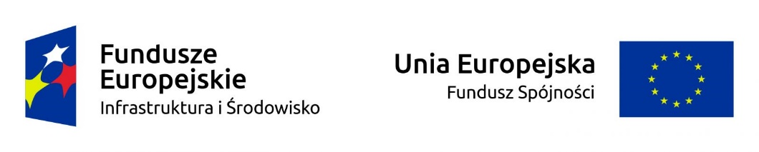

Tytuł projektu: „Termomodernizacja budynków dydaktycznych Uniwersytetu Medycznego we Wrocławiu”
Kierownik projektu: Andrzej Kochan
Nazwa programu: Program Operacyjny Infrastruktura i Środowisko.
Priorytet: I. Zmniejszenie emisyjności gospodarki.
Działanie 1.3 Wspieranie efektywności energetycznej w budynkach.
Poddziałanie 1.3.1 Wspieranie efektywności energetycznej w budynkach publicznych.

Całkowita wartość projektu: 8 935 167,77 zł.
Wartość dofinansowania: 6 461 734,62 zł.
Okres realizacji projektu: 02.01.2017 r. – 31.03.2019 r.
Umowa o dofinansowanie nr POIS.01.03.01-00-0167/16-00.

Nadrzędnym celem projektu jest zwiększenie efektywności energetycznej 4 budynków naukowo-dydaktycznych Uniwersytetu Medycznego we Wrocławiu: przy ul. Mikulicza Radeckiego 9, ul. Kochanowskiego 10, 12 i 14. Realizacja projektu obejmuje termomodernizację ww. obiektów, w tym wymianę źródeł ciepła na bardziej efektywne energetycznie i ekologiczne wraz z montażem kolektorów solarnych do produkcji ciepłej wody użytkowej, wymianę oświetlenia na energooszczędne oraz montaż paneli fotowoltaicznych.

Osoba do kontaktu z ramienia CZP: Ewa Szczepańczyk

